TRUNG TÂM NGOẠI NGỮ NEW WAY
Địa chỉ: Số 715, Tổ 2, Khu Tân Lập 6, Phường Cẩm Thủy, TP. Cẩm Phả, Tỉnh Quảng Ninh;
Điện thoại: 0333 711 189;
E-mail: trungtamngoaingunewway.campha@gmail.com;
Giấy phép hoạt động số: 1227 - Thời hạn: Vô thời hạn- Đơn vị cấp phép: Sở GD&ĐT Quảng Ninh
BAN LÃNH ĐẠO
 | Giám đốc: Vũ Thanh Lê
- Quốc tịch: Việt Nam
- Trình độ CM: Đại học
- Trình độ LLCT:
- Điện thoại văn phòng: 0333 711 189
- Điện thoại di động:
- Email: trungtamngoaingunewway.campha@gmail.com
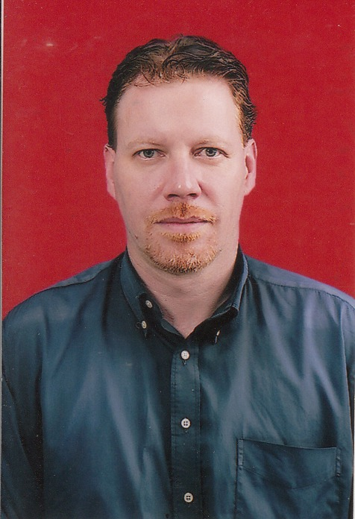 | Giáo viên: Dollemont Trevor Sean
- Quốc tịch: Canada
- Trình độ CM: Đại học
- Trình độ LLCT:
- Điện thoại văn phòng: 0333 711 189
- Điện thoại di động:
- Email: trungtamngoaingunewway.campha@gmail.com
 | Giáo viên: Florentino Ruth Venzal
- Quốc tịch: Philipin
- Trình độ CM: Đại học
- Trình độ LLCT:
- Điện thoại văn phòng: 0333 711 189
- Điện thoại di động:
- Email: trungtamngoaingunewway.campha@gmail.com

